**MBR – MASTER BOOT RECORD**

Para visualizarmos no HxD Hex Editor, devemos abrir o dispositivo, como mostrado na figura abaixo. Usando a opção: Discos Físicos

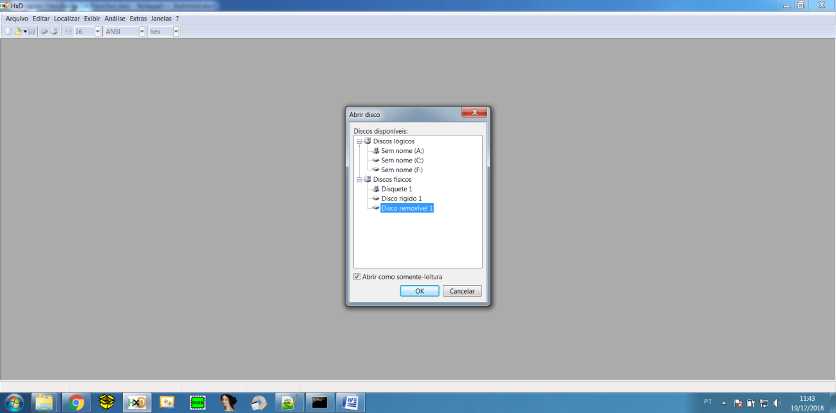

Olhando para o primeiro setor (MBR), temos o seguinte:

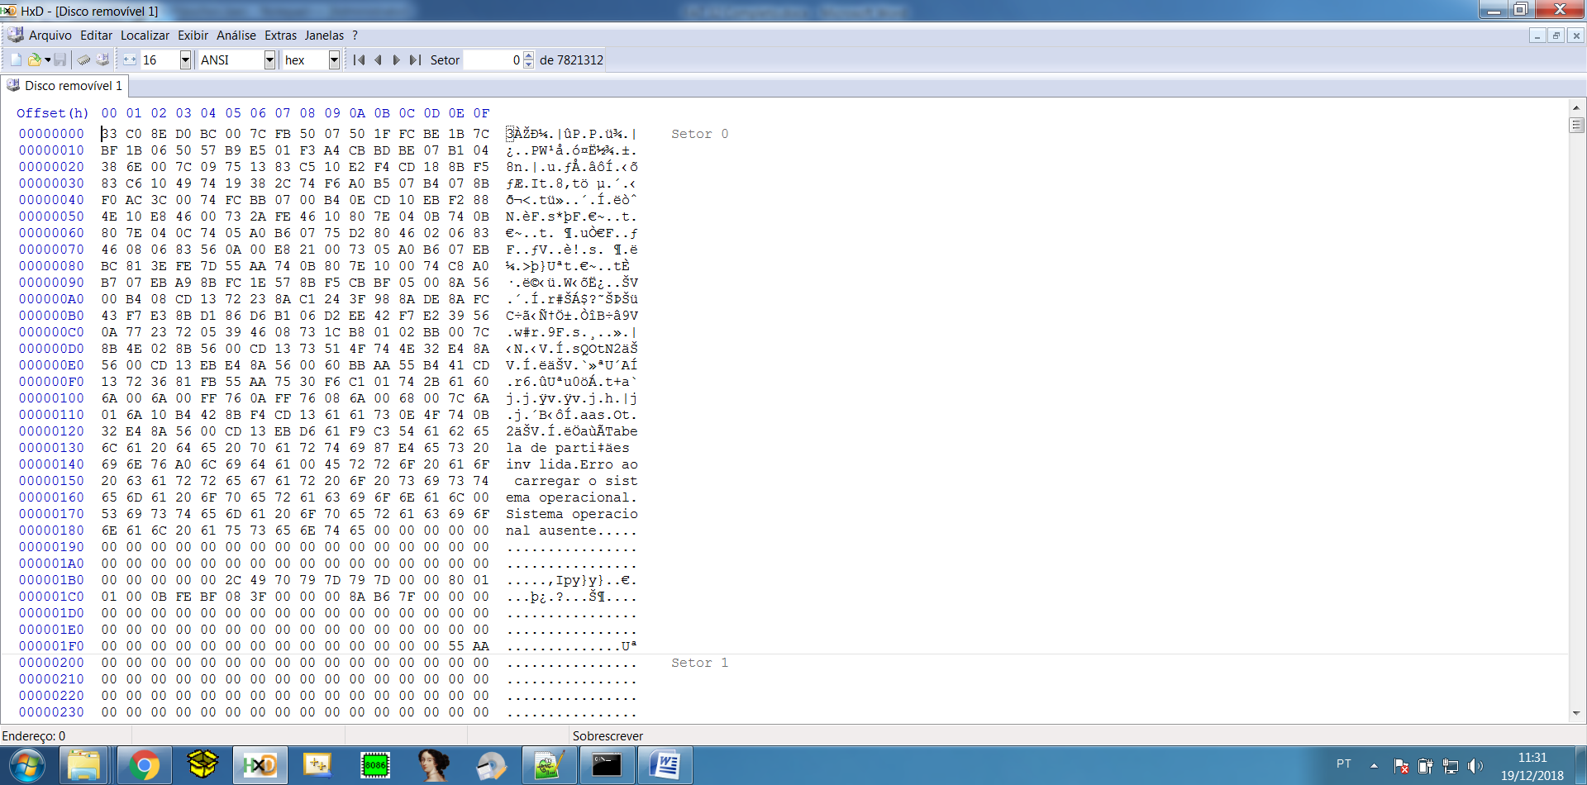

**OBS:** Ao formatar o PenDrive ou um HD – (D:), dentro do Windows 7, ele não ativa a partição. Dessa forma ela não possibilita o boot. Para isso o OFFSET 1Beh deve ser = 80h

Abaixo a figura mostra em detalhe os bytes mais significativos da MBR

Outro detalhe:

Following the initial JMP instruction OEM ID is an 8–Bit Field that is reserved by Microsoft for OEM Identification. The OEM ID describes the program that created the boot record. This is often "**MSWIN4.0**" for Windows 95/98/ME, "**IBM 20.0**" for OS/2 and "**MSDOS5.0**" for MS-DOS 4.0 and later.

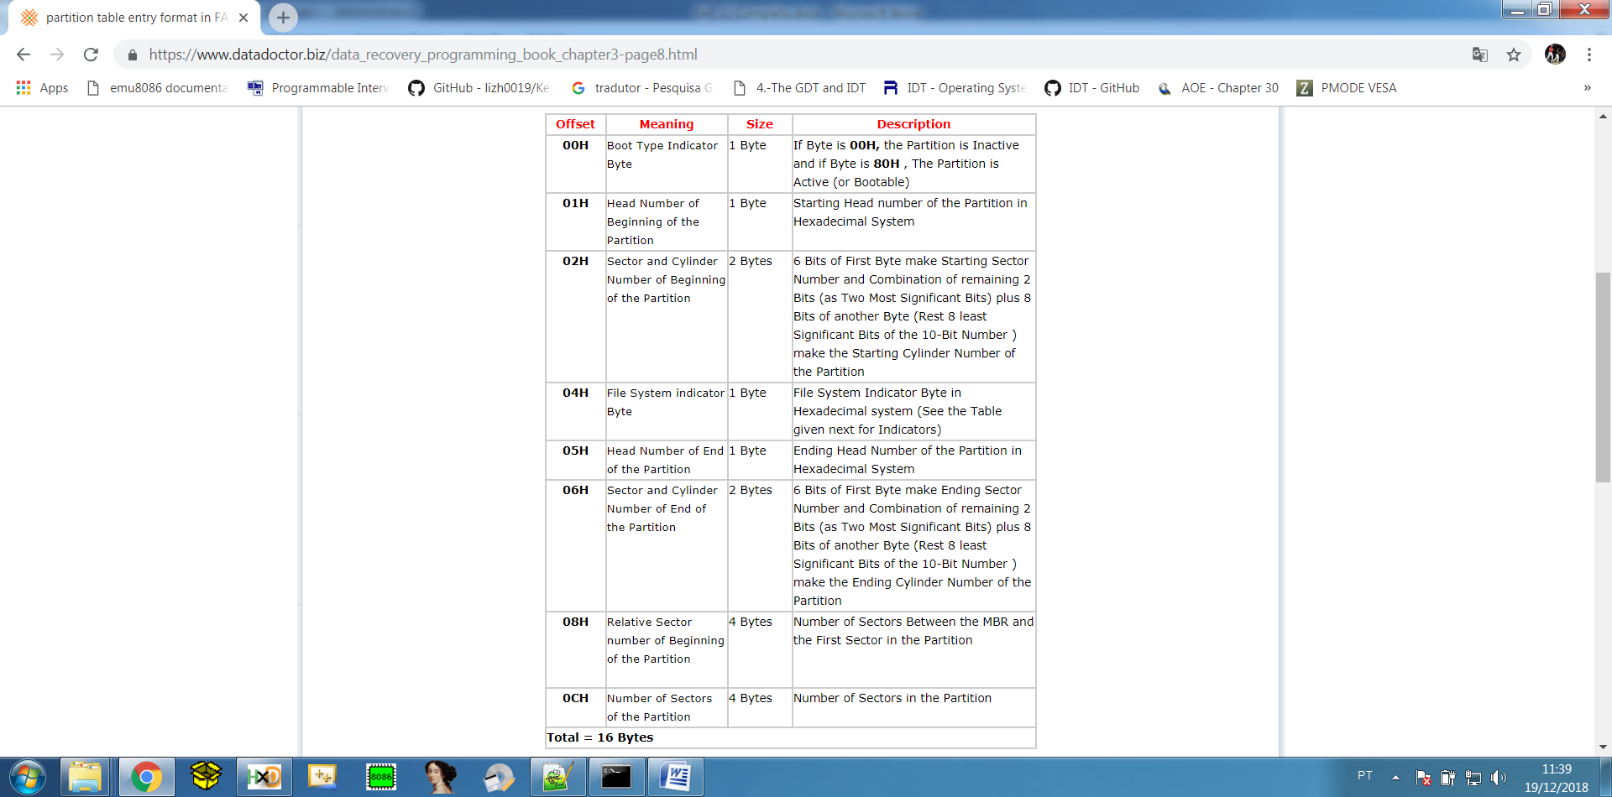

**FAT 32**

Um breve descritivo para inicialização do HD, utilizando a FAT 32.

Diferentemente do que acontece no Floppy, onde o Mater Boot Record (MBR – Setor 0) contém o código de inicialização do sistema e logo no setor 1, temos a FAT.

No HD, com FAT 32, temos um cenário um pouco diferente. Como mostrado abaixo:

Setor 0: MBR – Usando FDISK.COM, ele calcula o tamanho do disco, reserva setores para controles internos, como: FAT, Cópia da FAT, Setores Ocultos, Diretório Raíz e informa espaço dispoinível em disco, desconsiderando esses setores.

Setor N: Setor de Inicialização – Usando o FORMAT.COM, ele lê os dados do MBR e configura o disco para utilização do sistema com o código de inicialização, FAT e Diretório Raiz.

Layout do Disco:

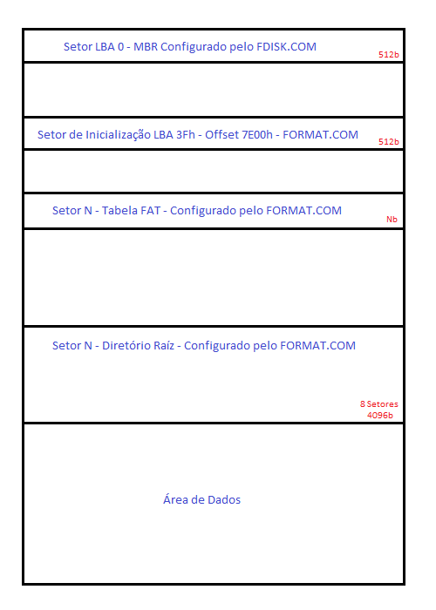

Para encontrarmos os setores N, devemos seguir os seguintes cálculos:

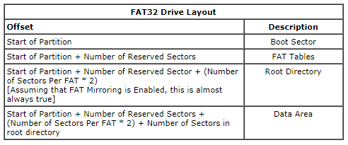

Usando o Bios Parameter Block, para explicar os cálculos acima, fica assim:

bpbHiddenSectors DD 0000003Fh - Start Partition

bpbReservedSectors DW 0020h

bsSectorsPerFAT32 DD 000007Feh

Os dois primeiros números são fixos para discos testados até 8GB.

O terceiro varia de acordo com o tamanho do disco.

O processo de boot é o mesmo para FAT 12.

Encontro o arquivo no diretório raiz, leio o WORD 1Ah, 1bh, para pegar o cluster inicial

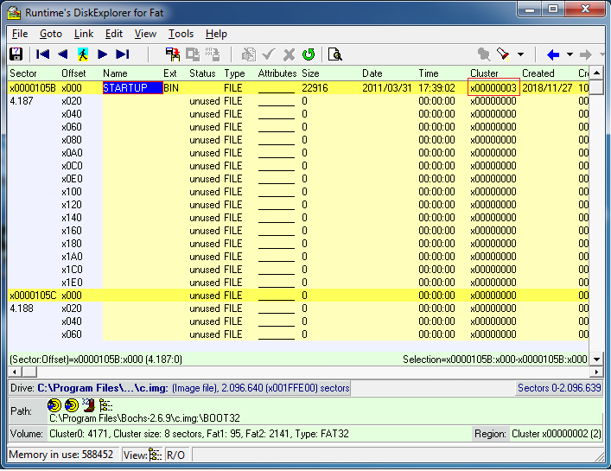

Start of Partition + Number of Reserved Sectors + (Number of Sectors Per FAT * 2) + Cluster Inicial

A leitura Cluster a cluster, também segue como na FAT 12.

